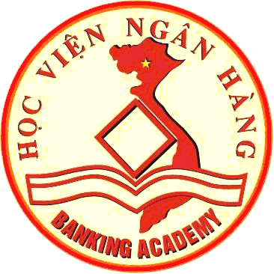 | SƠ LƯỢC LÝ LỊCH GIẢNG VIÊN  (Thông tư số 09/2009/TT-BGDĐT ngày 07/5/2009 của Bộ trưởng BGD&ĐT)
I . LÝ LỊCH SƠ LƯỢC
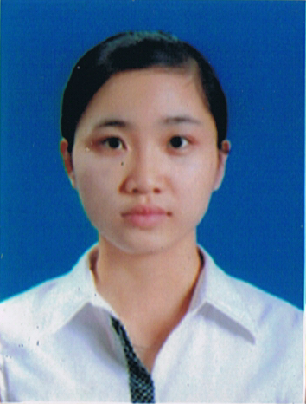 | 1. Họ và tên : Nguyễn Thị Hạnh Giới tính: Nữ  2. Ngày, tháng, năm sinh: 16/7/1988  3. Nơi sinh: Bắc Ninh
4. Quê quán: Phường Võ Cường, TP Bắc Ninh, Bắc Ninh
5. Dân tộc: Kinh
6. Nơi ở hiện nay: Phường Võ Cường, TP Bắc Ninh, Bắc Ninh
7. Học vị cao nhất: Th.S
Năm: 2014 | ; Nước nhận học vị: Việt Nam
8. Chức danh khoa học cao nhất:
Năm bổ nhiệm:
9. Chức vụ (hiện tại hoặc trước khi nghỉ hưu): Giảng viên, Bí thư Liên chi đoàn Phân vienẹ Bắc Ninh
10. Đơn vị công tác (hiện tại hoặc trước khi nghỉ hưu): Học viện Ngân hàng - Phân viện Bắc Ninh
11. Địa chỉ liên lạc: Nguyễn Thị Hạnh, Bộ môn Kinh tế - Chính trị, Học viện Ngân hàng - Phân viện Bắc Ninh
Điện thoại liên hệ: CQ: 02413874214 | NR: | DĐ: 0948858688
Fax: | Email: hanhnt.bn@hvnh.edu.vn

II . QUÁ TRÌNH ĐÀO TẠO
1. Đại học:
- Hệ đào tạo: Chính quy
- Nơi đào tạo: Đại học Sư phạm Hà Nội
- Ngành học: Lịch sử Đảng Cộng sản Việt Nam – Tư tưởng Hồ Chí Minh
- Nước đào tạo:Việt Nam  - Bằng đại học 2: | Năm tốt nghiệp: 2010  Năm tốt nghiệp:
2. Sau đại học
a) Thạc sĩ chuyên ngành: Lịch sử Đảng Cộng sản Việt Nam
- Năm cấp bằng: 2014
- Nơi đào tạo: Đại học Khoa học xã hội và Nhân văn - Đại học Quốc gia Hà Nội
b) Tiến sĩ chuyên ngành:
- Năm cấp bằng:
- Nơi đào tạo:
- Tên luận án:
3. Ngoại ngữ: | 1: Tiếng Anh  2: | Mức độ sử dụng: B1 Châu Âu  Mức độ sử dụng:
III . QUÁ TRÌNH CÔNG TÁC CHUYÊN MÔN
Thời gian | Nơi công tác | Công việc đảm nhiệm
Từ năm 2010 – đến nay | Học viện Ngân hàng - Phân viện Bắc Ninh | Giảng dạy
IV. QUÁ TRÌNH NGHIÊN CỨU KHOA HỌC (trong nước và quốc tế)
1. Các đề tài nghiên cứu khoa học đã và đang tham gia:
TT | Tên đề tài nghiên cứu | Năm bắt đầu/Năm hoàn thành | Đề tài cấp (NN, Bộ, ngành, trường) | Trách nhiệm tham gia trong đề tài
2. Các công trình khoa học (bài báo khoa học, báo cáo hội nghị khoa học, sách chuyên khảo…) đã công bố:
TT | Tên công trình | Năm công bố | Tên tạp chí
1 | Tư tưởng Hồ Chí Minh về công tác cán bộ | 2013 | Giáo dục lý luận
2 | Quan điểm của Hồ Chí Minh về vai trò của kinh tế nông nghiệp trong xây dựng và phát triển kinh tế | 2014 | Hội thảo khoa học Khoa Lý luận chính trị - Học viện Ngân hàng
3 | Đảng lãnh đạo liên minh chiến đấu Việt – Lào đánh bại âm mưu của Mỹ ở Trung – Hạ Lào năm 1964-1965 | 2014 | Giáo dục lý luận
4 | Xây dựng quan hệ sản xuất trong quá trình hoàn thiện thể chế kinh tế thị trường ở nước ta | 2015 | Kinh tế Châu Á – Thái Bình Dương
5 | Xây dựng xã hội học tập nhằm phát triển kinh tế tri thức ở Việt Nam | 2015 | Kỷ yếu Hội thảo khoa học, Khoa LLCT, Học viện Ngân hàng
6 | Tái cơ cấu ngành nông nghiệp trong xây dựng nông thôn mới | 2016 | Kỷ yếu Hội thảo khoa học, Khoa LLCT, Học viện Ngân hàng

V. HƯỚNG DẪN BẢO VỆ THÀNH CÔNG TRÌNH ĐỘ THẠC SĨ, TIẾN SĨ
TT | Họ và tên | Trình độ |  | Trách nhiệm |  | Thời gian hướng dẫn  Từ… đến… | Cơ sở đào tạo | Năm bảo vệ
TT | Họ và tên | Thạc sĩ | Tiến sĩ | Chính | Phụ | Thời gian hướng dẫn  Từ… đến… | Cơ sở đào tạo | Năm bảo vệ

Xác nhận của cơ quan | Bắc Ninh, ngày 24 tháng 02 năm 2017  Người khai kí tên  (Ghi rõ chức danh, học vị)  Th.S Nguyễn Thị Hạnh

